实验一 应力——应变曲线实验

一、实验目的
  - 了解高聚物在室温下应力——应变曲线的特点。并掌握测试方法。
  - 了解加荷速度对实验的影响。
  - 了解电子拉力实验机的使用。

二、实验意义及原理：
高聚物能得到广泛应用是因为它们具有机械强度。应力————应变实验是用得最广泛得力学性能模量，它给塑料材料作为结构件使用提供工程设计得主要数据。但是由于塑料受测量环境和条件的影响性能变化很大，因此必须考虑在广泛的温度和速度范围内进行实验。
抗张强度通常以塑料试样受拉伸应力直至发生断裂时说承受的最大应力（cm）来测量。影响抗张强度的因素除材料的结构和试样的形状外，测定时所用的温度、湿度和拉力速度也是十分重要的因素。为了比较各种材料的强度，一般拉伸实验是在规定的实验温度、湿度和拉伸速度下，对标准试样两端沿其纵轴方向实加均匀的速度拉伸，并使破坏，测出每一瞬间时说加拉伸载荷的大小与对应的试样标线的伸长，即可得到每一瞬间拉伸负荷与伸长值（形变值），并绘制除负荷————形变曲线。如1所示：
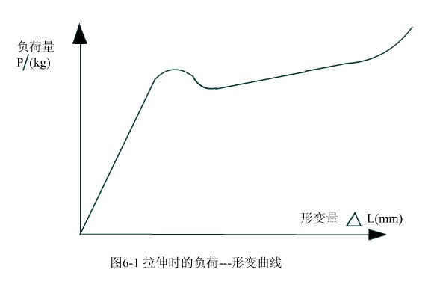
图1 拉伸时负荷-应变曲线
试样上所受负荷量的大小是由电子拉力机的传感器测得的。试样性变量是由夹在试样标线上的引申仪来测得的。负荷和形变量均以电信号输送到记录仪内自动绘制出负荷——应变曲线。有了负荷——形变曲线后，将坐标变换，即所得到应力——应变曲线。如2所示：
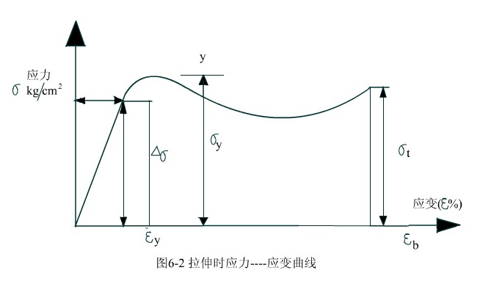
图2 拉伸时应力-应变曲线
应力：单位面积上所受的应力，用σ表示：
P——拉伸实验期间某瞬间时施加的负荷
S——试件标线间初始截面积
应变：拉伸应力作用下相应的伸长率。用Σ表示，以标距为基础，标距试样间的距离（拉伸前引伸仪两夹点之间距离）。
L0——拉伸前试样的标距长度
L——实验期间某瞬间标距的长度
ΔL——实验期间任意时间内标距的增量即形变量。除用引申仪测量外还可以用拉伸速度V1记录纸速度V2和记录纸位移Δl测量，并求得Σ。
若塑料材料为脆性：则在a点或Y点就会断裂，所以应是具有硬而脆塑料的应力——应变曲线。此图是具有硬而韧的塑料的应力——应变曲线，由图可见，在开始拉伸时，应力与应变成直线关系即满足胡克定律，如果去掉外力试样能恢复原状，称为弹性形变。一般认为这段形变是由于大分子链键角的改变和原子间距的改变的结果。对应a点的应力为该直线上的最大应力（σa），称为为弹性模量用Ε表示：
Ε＝Δσ/Δε＝tga
Δσ——曲线线性部分某应力的增量
Δε——与Δσ对应的形变增量
对于软而脆的塑料曲线右移直线斜率小，弹性模量小。
Y点称为屈服点，对应点的应力为屈服极限，定义为在应力——应变曲线上第一次出现增量而应力不增加时的应力。当伸长到Y点时，应力第一次出现最大值即σ称为屈服极限或屈服应力，此后略有降低，在Y点以后再去掉外力试样便不能恢复原状就产生了塑性变形。一般认为塑料变形包括分子链相互的滑移和分子链段段的取向结晶，对常温下处于玻璃态的塑料的不可逆变形。伸长率称为屈服伸长率。
B点为断裂点，b点的应力为断裂应力或极限强度，它随材料结构不同，在拉伸过程中有无取向结晶形成。它可能高于屈服点，也可能低于屈服点。因此计算材料的抗张强度时应该是应力——应变曲线上最大的应力点㎝。伸长率ε称为断裂伸长率或极限伸长率。

三、实验温度和速度对塑料应力——应变曲线的影响：
因塑料属粘弹性材料，它的力学松弛过程，不仅与实验温度有关，而且也与实验速度有关。它的力学松弛过程，不仅与实验温度有关，而且也与实验速度有关。温度升高，分子链的段的热运动增加，松弛过程进行的较快，在拉伸实验中就表现出较大的变形和较低的温度。如3和4:
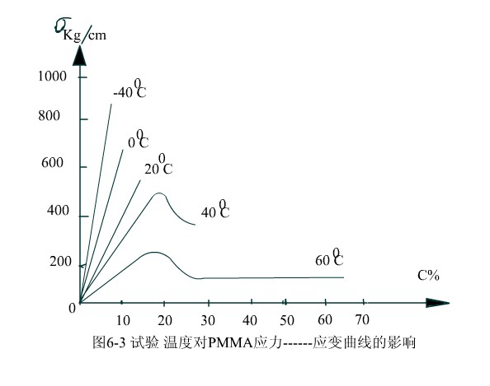
图3 实验温度对PMMA 应力-应变曲线的影响
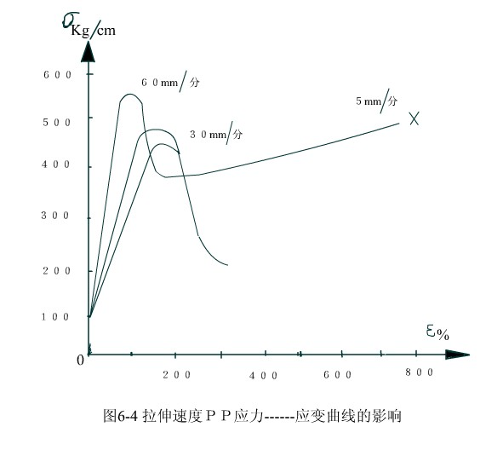
图4 拉伸速度对PP应力-应变曲线的影响
由图3和4可见实验温度和实验速度都可以引起塑料力学松弛过程快慢的改变，使应力——应变曲线发身变化。在拉伸过程中可以认为降低实验温度与增加实验温度结果是相似的，都表现出较大的变形和较低的强度。虽然二者都是影响松弛过程的因素，都能够得到相同的效果，但是它们之间还是由差别的。因为它们是各自通过不同的途径即不同的运动形式来影响塑料的力学松弛过程的。实验温度继续升高，可以使玻璃态的塑料转化为高弹态至粘流态。而实验速度如何减慢也不会使塑料的聚集态发生改变。

四、实验设备：
国产WD－1型电子万能试验机。主要由下列四部分组成，其主要工作过程如下：
1.机械加荷控制单元：
由伺服电机、减速机、链轮传动、双丝杆、固定横梁、或横梁夹具以及可控硅调速系统组成。
机械加荷是由伺服电机通过转动夹具，对实验施加负荷。上夹是通过连杆、负荷传感器与固定横梁连接。下夹具通过连接杆与可动横梁连接，紧固在上下夹具的实验，在电机驱动后，可动横梁下降。因而试样手力并传给负荷传感器，试样加速选择（有24挡），手动控制可动横梁的上升、下降、快速以及停车（限位自动停车、过荷自动停车，断裂自动停车）等，全靠可控硅调速系统控制可动横梁以各种速度移动和停止。
2.负荷测量单元：
由负荷传感器、放大器、X（形变）——Y（负荷）记录仪组成。
负荷传感器是将负荷信号转换成电信号的一种装置，把它安放在固定横梁上通过连接系统与试样连接，试样受力时，力的大小反映到负荷传感器上，由传感器变成电信号，再经过放大器把信号放大输送到X——Y记录仪的Y轴上自动记录下来。传感器的测力范围可根据试样可能出现的最大负荷进行选择和更换。随即备有500g，25Kg和1T三个传感器。选定传感器后，为了准确记录负荷的大小需要用砝码进行记录仪Y轴负荷值的标定。标定操作见附录1。
3.变形测量单元：
由接触式测变形引伸仪，放大器和X——Y记录仪组成。
变形量的测定是通过夹在试样标距的引伸仪的两接触点在试样受力拉长时，两接触点随之位移，因而引伸仪输出电压发生一个相应的变化。把位移的变形量转换为电信号，该电信号的变化与变形量成正比，经电压放大检收后送到X——Y记录仪的X轴上自动记录下来。随即备有两种测量范围不同的接触式测变形引伸仪，即差动变压器式引伸仪单元和滑线电阻式引伸仪单元，前者是测微小变形量的，最大量程为5㎜，分四个衰减挡（÷1、÷2、÷5、÷10），后者是测较大变形量的，最大量程有125mm和250mm两挡。根据试样伸长率的大小选一适当伸长仪。为了准确记录变形量的大小需要用千分卡或进行记录仪的X轴变形值得标定，标定操作见附二。
4.控温单元：（常温下试验不用）
由高低温炉：盛有液氮的杜拉瓶可控硅电压调整控温系统和铂电热电阻测温系统组成。做高低温试验时使用，可做－70℃到＋300℃范围的恒温实验。
五、实验步骤和数据处理：
  - 试样标准：
我们使用PVC软件作试样件尺寸5所示：
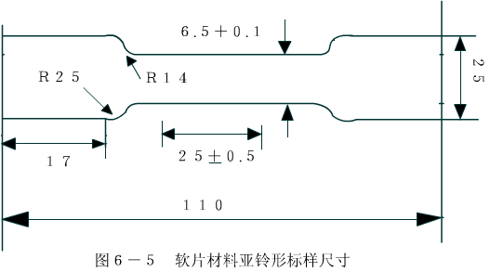
图5 软片材料哑铃型标样尺寸
厚度为原材料后，标样的制备是将软片放在标准切刀下，用充片机切出试样。
每组试样不少于5个，所有试样表面应平整无气泡、裂缠和加工损伤等缺陷。各向异性材料应沿纵横向分别取样。每个试样上划好标线，标线间的厚度用千分尺重复测量三次，求的试样平均厚度。并计算出试样的截面积，记录在表中。
2.选定两种不同的拉伸速度，每个速度至少做5个试样，将每个试样的负荷——形变曲线按试样编号记录在拉伸试样纸上。实验中注意观察试样伸长及断裂的情况，如下是在标距内断裂则实验作废。
3.电拉实验机的操作按下列步骤进行：
实验前教师讲解主要结构和使用方法，测试由教师指导下进行。
（1）打开所以电源开关使整机预热，首先打开面板上的总电源开关，调速电源开关，负荷放大单元电源开关，记录仪电源开关以及必要时打开过负荷，断裂检测单元电源开关等所需电源开关使整机预热1小时。
（2）检查可动横梁个速度控制是否可靠：如上升、下降、快速上升和下降，停以及限位块自动停车等。
（3）调较标定：根据说选定的传感器和引伸仪按照附1和附2操作进行X轴形变值和Y轴负荷值零到满度的标定。次调较工作由实验室老师已标定好，同学们勿动负荷放大单元面板的校旋钮，C、R粗、R细旋钮以及引伸面板上的调零和校旋钮。
（4）夹好试样：操作手动控制开关使克动横梁移动到上下夹正好试样而不受刀的位置，把面板上的零键按下使传感器与记录仪出现，把试样夹在头上，把引伸仪两夹子在试样标线上，装好试样后，把面板上的测键按下则跳起又接通了记录仪，每次在夹试均需把零键按下，装好试样后再把测键按下。
（5）核对校线：选定一种传感器标定好的设备，所打的标定校线在实验前后完全重合，所以在实验前后要核对一下校线值，确定实验结果的准确可靠性。把面板的校键按下衰减挡打到100记录仪指针应上升到Y轴校线值位置不动，否则需要重新进行标定。
（6）测试前检查面板上的拨动开关或按键位置是否正确。负荷测量单元面板上的调测拨动开关应拨在侧的一边；测键应在“按下”的位置；所选引伸仪面板上的拨动开关应拨到所选引伸仪的位置“滑线”（或差动）；并据试样形变量的大小选定好量程挡；传感器选择旋钮和键应于所选用传感器一致，并据试样可能出现的最大负荷量选定其传感器的衰减倍率；记录仪X（形变）——T（低速）拨动开关应在“X”位置上，记录仪指针应指零，若不为零可用记录仪X轴旋钮回到零点。用R细调Y轴指针为零。
（7）拉伸测试：检查完毕后即可进行测试，把手动控制下降键按下，可动横梁下移拉伸开始，记录仪纸自动会出负荷——形变曲线。当试样断裂后立即按下停键。
（8）实验结束后，重新校线值完全重合，说明设备正常数据可靠，可将所用电源开关全部关闭。
4.根据负荷——形变曲线（找出屈服负荷PY断裂负荷Pb和相应的形变值ΔLY和ΔLb填入表格内，并计算出它们相应的应力值δ，σb和相应的伸长率εyεb。
5.根据同一速度下的五个试样的应力和应变值。求其平均值。绘制不同速度下的应力——形变曲线，并计出弹性模量Е，比较说明速度对应应力——形变曲线的影响。
6.根据不同速度下的应力——形变曲线求出材料的抗张强度σm断裂伸长率εm和弹性模量Е。
7.计算材料抗张强度的标准偏差值（S）
X——次测定值
X——组测定的算术平均值
N——测定次数

实验报告记录表
试样编号 | 试样尺寸 |  |  |  | 屈服 |  |  |  | 断裂 |  |  |  | 速度 | 平均值 | 材料特性
试样编号 | 厚度  ㎜ |  |  | 面积cm² | P_{y}（㎏） | ε_{b} (%) | ΔL_{b}（㎜） | ε_{b}（％） | P_{b} (㎏) | σ (㎏/cm²) | ΔL_{b} (㎜) | ε_{b} (%) | V(㎜/min) | σ_{y} ε_{y} σ_{b} Е | σ_{m}ε_{m}Е
试样编号 | 1 | 2 | 3 | 平均
1
2
3
4
5
6
7
8
9
10

六、思考题
1. 不同结构塑料的应力－应变曲线有何影响？
2. 实验温度与实验速度对塑料拉伸实验测试结果有何影响？
3. 为什么不同厚度试样测出的冲击强度值不能相互比较？

